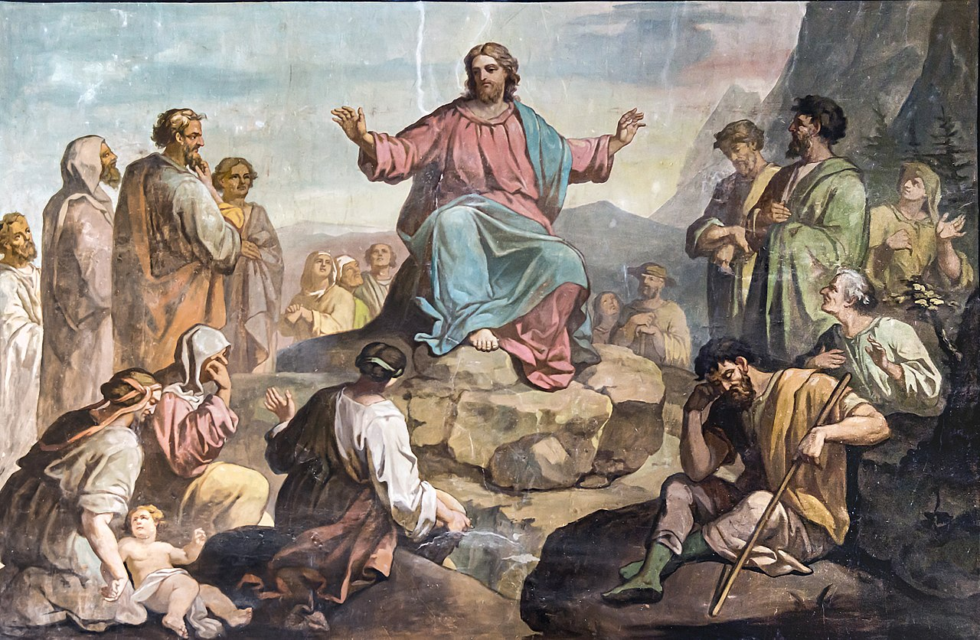

“EL SEÑOR

MANTIENE SU FIDELIDAD PERPETUAMENTES”

Salmo 145
1
FEBRERO
2026

“DICHOSOS LOS QUE TRABAJAN POR LA PAZ”

Mateo 5, 1-12a

